Caso de Prueba No. TC-06

Elaborado por: Pablo Ramírez

Fecha de Creación: 01/02/26

Descripción
Validar que el usuario pueda modificar un proveedor existente del sistema.

Requerimiento Asociado:
R.2 Gestión de Proveedores
R.2.2 Editar un Proveedor

Precondiciones
- El usuario haya ingresado al sistema.
- Tener un usuario con el privilegio del editado de proveedores.

Datos de Prueba
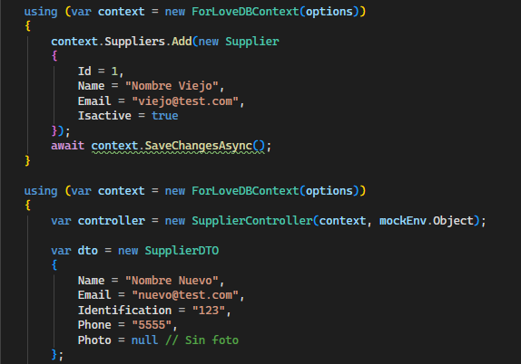

Pasos
Paso | Acción a realizar | Resultado Esperado | Comentarios
1 | Hacer click en “run” sobre la prueba unitaria de nombre: “UpdateSupplierTest()” | El entorno de desarrollo debe marcar la prueba con válida.
2 | Verificar que todos los “Asserts” del código pasen de manera correcta. | Todos los “Asserts” pasan sin incovenientes.

Resultados esperados: El proveedor de prueba se modifica correctamente

Observaciones: Se puede cambiar el atributo “Id” del proveedor a editar para dar constancia de que el controlador devuelve (error 404, proveedor no encontrado) si el proveedor a buscar no existe.
No hace falta agregar foto.

